 |  | Приложение
Уровень мероприятия | муниципальный
Место проведения | МБОУ “Ново-Арышская СОШ”
Дата проведения | 14, 17 апрель 2020
Ответственная организация | МБОУ “Ново-Арышская СОШ”
Название мероприятия | - Проектная работа «Бабама хат»  - Акция “Поздравь ветерану”
Описание сервисов, оказываемых во время мероприятия | Указать оказываемые сервисы - например питание, размещение гостей, протокольное сопровождение и т.д.
Ключевые показатели: | План | Факт
Количество приглашенных участников
Количество посетителей | 81 | 81
Задействованнные СМИ
Бюджет мероприятия (руб.)
Фотофиксация | 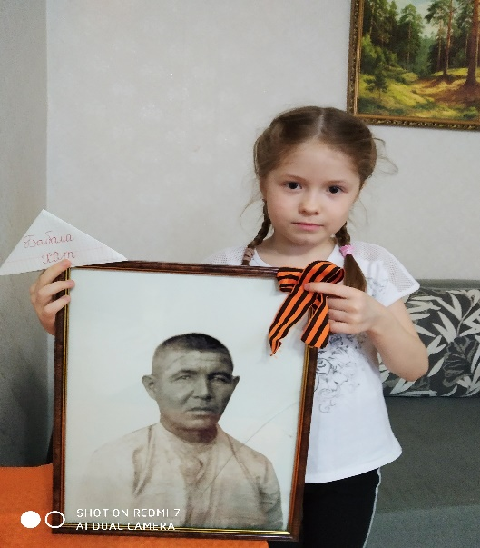  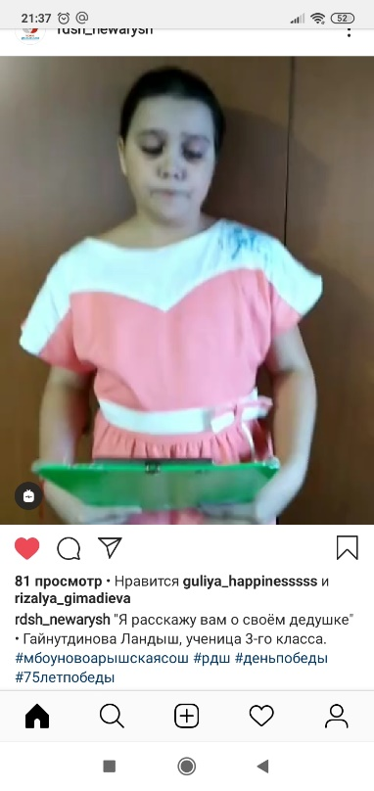  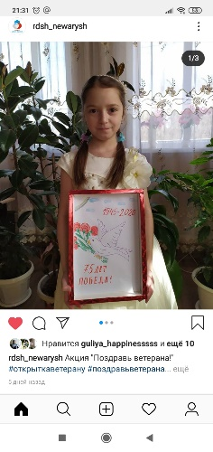  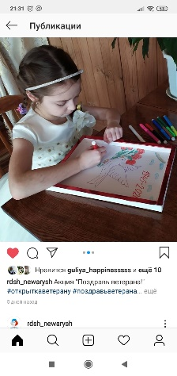  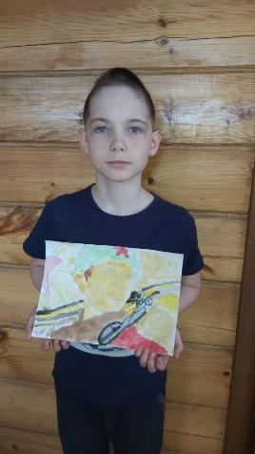  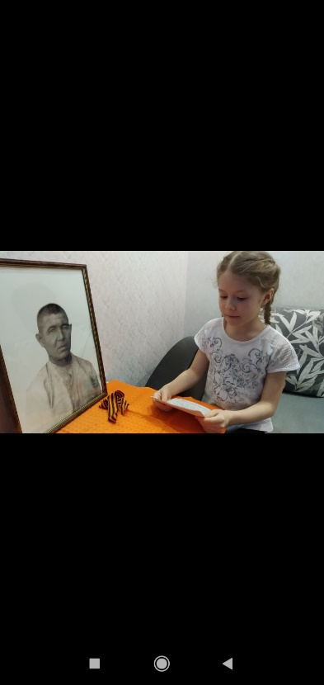
Комментарии | Ученики 2 класса выполнили проектную работу «Бабама хат»  Ученики 3,4 класса провели акцию «Подарок ветерану»
Ответственное лицо от организации | Галимова Г.Н.  89083477837

